2024年度中国共产党赤峰市
委员会办公室公开文档

部门（单位）名称：中国共产党赤峰市委员会办公室
单位负责人：鲍云东
财务负责人：赵浚朝
编制人：张雪娇
报送日期：2025年7月

目 录
第一部分 部门（单位）概况
一、主要职能、职责
二、部门（单位）机构设置及决算单位构成情况
三、2024年度部门（单位）主要工作完成情况
第二部分 部门（单位）决算情况说明
一、收入支出决算总体情况说明
二、收入决算情况说明
三、支出决算情况说明
四、财政拨款收入支出决算总体情况说明
五、一般公共预算财政拨款支出决算情况说明
六、一般公共预算财政拨款基本支出决算情况说明
七、一般公共预算财政拨款项目支出决算情况说明
八、财政拨款“三公”经费支出决算情况说明
九、政府性基金预算财政拨款支出决算情况说明
十、国有资本经营预算财政拨款支出决算情况说明
十一、机构运行经费支出决算情况说明
十二、政府采购支出决算情况说明
十三、国有资产占用情况说明
十四、预算绩效情况说明
第三部分 名词解释
第四部分 决算公开联系方式及信息反馈渠道
第五部分 部门（单位）决算表
一、收入支出决算总表
二、收入决算表
三、支出决算表
四、财政拨款收入支出决算总表
五、一般公共预算财政拨款支出决算表
六、一般公共预算财政拨款基本支出决算明细表
七、一般公共预算财政拨款项目支出决算明细表
八、政府性基金预算财政拨款收入支出决算表
九、国有资本经营预算财政拨款支出决算表
十、财政拨款“三公”经费支出决算表
十一、机构运行经费支出、国有资产占用情况及政府采购支出信息表

第一部分 部门（单位）概况
一、主要职能、职责
（1）牢牢把握铸牢中华民族共同体意识工作主线，将之贯穿于参谋助手、督促检查、服务保障及自身建设等全过程各方面。
（2）负责市委常委会服务工作；负责市委各类会议的会务工作；负责市委领导同志公务活动的服务保障工作。
（3）负责市委和市委领导同志的文稿服务工作；负责围绕市委重点工作安排开展调研。
（4）负责按照市委要求与市各大班子办公室沟通协调，统筹有关工作运转，协调各有关方面落实市委重要工作安排；负责指导全市党委办公系统业务工作。
（5）负责市委日常文电办理、管理工作；负责市委文件的起草、校核、制发工作；负责市委印章管理使用和旗县区委印章的制发工作。
（6）负责党内法规执行的统筹协调工作；负责市委党内规范性文件的起草、审核、解释、备案、清理等工作；负责市委法律顾问工作。
（7）负责统筹协调、督促指导全市信息办理工作，发挥信息总汇作用，统一组织信息报送；负责市委日常值班和紧急信息报送工作。
（8）负责党中央大政方针、自治区党委和市委重大决策部署贯彻落实的督促检查工作；负责党中央、自治区党委和市委领导同志批示交办事项的督办落实工作。

（9）负责市委交办的重大专项任务，综合协调、督促推动有关方面开展工作，协助市委履行主体责任。
（10）负责党中央、自治区巡视组在赤峰市巡视期间的协调联络、服务保障工作；承担市委落实中央、自治区巡视反馈意见整改的协调督促等工作。
（11）负责“两代表一委员”联络服务工作的统筹协调和推动落实工作；负责协调督促有关部门依法依规履行联络服务代表委员职责。
（12）负责全市各项工作贯穿铸牢中华民族共同体意识主线的统筹协调、审核把关、决策研究、督促落实工作，承担年初安排、定期调度、年底检查等相关工作。
（13）负责市委党务公开的具体工作，统筹协调、督促指导全市党务公开工作。
（14）负责贯彻执行党中央关于档案工作方针政策和国家档案工作法律法规，拟订并组织实施全市档案工作规划、政策；负责统筹推动、监督指导全市档案工作，开展档案行政执法工作。
（15）负责统筹推动、督促指导全市电子政务内网建设、党政机关办公数字化建设、安全可靠应用推进工作。
（16）负责全市评比达标表彰和市级表彰奖励工作。
（17）归口管理市委保密机要局；承担市委国家安全委员会日常工作。

（18）在履行职责过程中统筹发展和安全，有效防范化解各类风险挑战，实现高质量发展和高水平安全的良性互动。
（19）完成市委交办的其他工作任务。
围绕着中共赤峰市委的总体工作部署，各科室各自完成自己的职责，财务部门为各科室提供资金保障，负责完成办公室各项经费的预决算工作，科学合理的安排资金支出。
二、部门（单位）机构设置及决算单位构成情况
1.根据单位职责分工，本部门内设机构包括秘书一科、秘书二科、法规科、常委办、会议科、综合一科、综合二科、综合三科（国秘科）、信息调研科（总值班室）、督查室、专项工作科、档案管理科、人事科、综合保障科+机关党委。
办公室所属事业单位1个，专用通信局。本单位无下属单位。
2.从决算单位构成看，纳入本部门（单位）决算编制范围的预算单位共计1家，详细情况见表：
序号 | 单位名称 | 单位性质
1 | 中国共产党赤峰市委员会办公室 | 财政拨款的行政单位

三、2024年度部门（单位）主要工作完成情况
2024年较好地完成了财务管理、公务接待、排版印刷、工程装修、会务服务等方面工作任务，圆满完成了领导交办的各项任务，得到各有关方面的一致肯定。

第二部分 部门（单位）决算情况说明
一、收入支出决算总体情况说明
中国共产党赤峰市委员会办公室 2024年度收入、支出决算总计 1801.41万元。与年初预算相比，收、支总计各减少287万元，减少 13.75%，变动原因：资金结余；与上年决算相比，收、支总计各减少985.29万元，减少35.36%。其中：
（一）收入决算总计 1801.41万元。包括：
1.本年收入决算合计 1801.41万元。与上年决算相比，减少985.29万元，减少35.36%，变动原因：项目支出减少。
2.使用非财政拨款结余和专用结余 0万元。与上年决算相比，增加 0万元，增长 0%，变动原因：不存在此项内容。
3.年初结转和结余 0万元。与上年决算相比，增加 0万元，增长 0%，变动原因：不存在此项内容。
（二）支出决算总计 1801.41万元。包括：
1.本年支出决算合计 1801.41万元。与上年决算相比，减少985.29万元，减少35.36%，变动原因：项目支出减少。
2.结余分配 0万元。结余分配事项：不存在此项内容。与上年决算相比，增加 0万元，增长 0%，变动原因：不存在此项内容。
3.年末结转和结余 0万元。结转和结余事项：不存在此项内容。与上年决算相比，增加 0万元，增长 0%，变动原因：不存在此项内容。
二、收入决算情况说明
中国共产党赤峰市委员会办公室 2024年度本年收入决算合计 1801.41万元，其中：
本年一般公共预算财政拨款收入 1801.41万元，占 100.00%；
本年政府性基金预算财政拨款收入 0万元，占 0%；
本年国有资本经营预算财政拨款收入 0万元，占 0%；
本年上级补助收入 0万元，占 0%；
本年事业收入 0万元，占 0%；
本年经营收入 0万元，占 0%；
本年附属单位上缴收入 0万元，占 0%；
本年其他收入 0万元，占 0%。
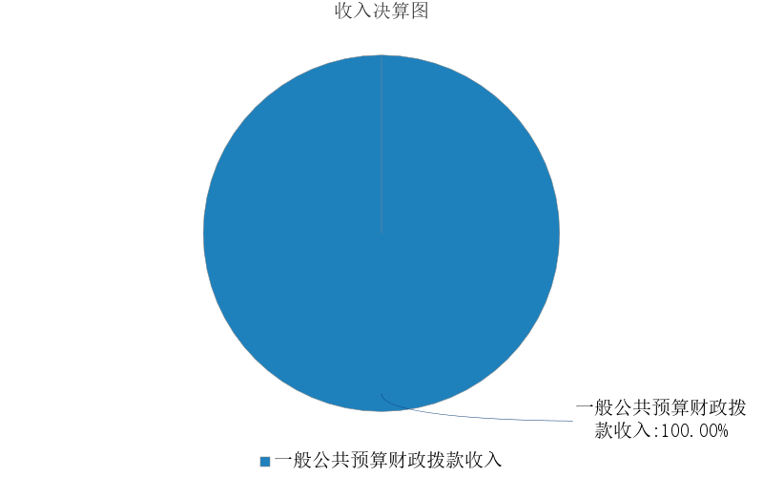
图1.收入决算图
三、支出决算情况说明
中国共产党赤峰市委员会办公室 2024年度本年支出决算合计 1801.41万元，其中：
本年基本支出 1650.76万元，占 91.64%；
本年项目支出 150.65万元，占 8.36%；
本年上缴上级支出 0万元，占 0%；
本年经营支出 0万元，占 0%；
本年对附属单位补助支出 0万元，占 0%。
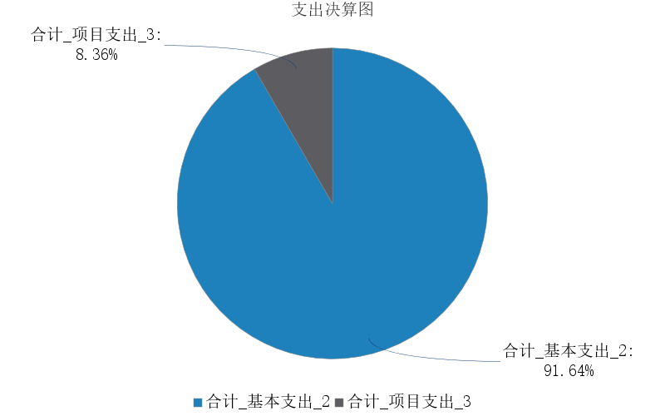
图2.支出决算图
四、财政拨款收入支出决算总体情况说明
中国共产党赤峰市委员会办公室 2024年度财政拨款收入、支出决算总计 1801.41万元，与年初预算相比，收、支总计各减少287.00万元，减少13.75%，变动原因：资金结余；与上年决算相比，收、支总计各减少985.29万元，减少35.36%，变动原因：项目支出减少。
五、一般公共预算财政拨款支出决算情况说明
中国共产党赤峰市委员会办公室 2024年度一般公共预算财政拨款支出决算 1801.41万元。与年初预算 0万元相比，完成年初预算的 0%。其中：
（一）一般公共服务（类）
一般公共服务类决算数为 1433.96万元，与年初预算相比增减少 319.02万元。其中：
1．党委办公厅（室）行政运行。年初预算1114.78万元，支出决算1068.25万元，完成年初预算的95.83%。决算数与年初预算数的差异原因：年初预算留有浮动空间。
2．党委办公厅（室）一般行政管理事务。年初预算406.78万元，支出决算149.65万元，完成年初预算的36.79%。决算数与年初预算数的差异原因：资金结转。
3．党委办公厅（室）事业运行。年初预算231.42万元，支出决算216.06万元，完成年初预算的93.37%。决算数与年初预算数的差异原因：年初预算留有浮动空间。
（二）社会保障和就业支出（类）
社会保障和就业支出类决算数为 223.04万元，与年初预算相比增加 38.68万元。其中：
1．人力资源和社会保障管理事务支出（款）其他人力资源和社会保障管理事务支出（项）。年初预算0万元，追加预算1万元，支出决算1万元，完成预算的100%。决算数与年初预算数的差异原因：年初无此项预算。
2．行政事业单位养老支出（款）行政单位离退休（项）。年初预算73.55万元，支出决算75.4万元，完成年初预算的102.52%。决算数与年初预算数的差异原因：调资补发。
3．行政事业单位养老支出（款）机关事业单位基本养老保险缴费支出（项）。年初预算107.52万元，支出决算95.41万元，完成年初预算的88.74%。决算数与年初预算数的差异原因：年初预算留有浮动空间。
4．行政事业单位养老支出（款）机关事业单位职业年金缴费支出（项）。年初预算0万元，追加预算48.48万元，支出决算48.48万元，完成年初预算的100%。决算数与年初预算数的差异原因：年初无此项预算。
5．其他社会保障和就业支出（款）其他社会保障和就业支出（项）。年初预算3.3万元，决算支出2.75万元，完成年初预算的83.34%。决算数与年初预算数的差异原因：年初预算留有浮动空间。
（三）卫生健康支出（类）
卫生健康支出类决算数为 53.72万元，与年初预算相比减少 2.52万元。其中：
1．行政事业单位医疗（款）行政单位医疗（项）。年初预算39.93万元，支出决算39.14万元，完成年初预算的98.03%。决算数与年初预算数的差异原因：年初预算留有浮动空间。
2．行政事业单位医疗（款）事业单位医疗（项）。年初预算16.31万元，支出决算12.9万元，完成年初预算的79.1%。决算数与年初预算数的差异原因：年初预算留有浮动空间。
3．行政事业单位医疗（款）公务员医疗补助（项）。年初预算0万元，追加预算1.68万元，支出决1.68万元，完成年初预算的100%。决算数与年初预算数的差异原因：年初无此项预算。
（四）农林水支出（类）
农林水支出类决算数为 2.95万元，与年初预算相比增加2.82万元。其中：巩固脱贫攻坚成果衔接乡村振兴（款）其他巩固脱贫攻坚成果衔接乡村振兴（项）。年初预算0.13万元，追加预算2.82万元，支出决算2.95万元，完成预算的100%。决算数与年初预算数的差异原因：年中追加预算。
（五）住房保障支出（类）
住房保障支出类决算数为 87.74万元，与年初预算相比减少 6.95万元。其中：住房改革支出（款）住房公积金（项）。年初预算94.69万元，支出决算87.74万元，完成年初预算的92.66%。决算数与年初预算数的差异原因：年初预算留有浮动空间。
六、一般公共预算财政拨款基本支出决算情况说明
中国共产党赤峰市委员会办公室 2024年度一般公共预算财政拨款基本支出决算 1650.76万元，其中：
（一）人员经费 1322.29万元。主要包括：基本工资、津贴补贴、奖金、社会保障缴费、绩效工资、其他工资福利支出、离休费、退休费、住房公积金、其他对个人和家庭的补助支出等。
（二）公用经费 328.47万元。主要包括：办公费、咨询费、邮电费、差旅费、租赁费、公务接待费、劳务费、福利费、公务用车运行维护费、其他交通费用、其他商品和服务支出等。
七、一般公共预算财政拨款项目支出决算情况说明
中国共产党赤峰市委员会办公室 2024年度一般公共预算财政拨款项目支出决算 150.65万元，其中：
（一）工资福利支出 0万元。
（二）商品和服务支出 72.17万元。主要包括：维修（护）费、会议费、培训费、劳务费、其他交通费用等。
（三）对个人和家庭的补助支出 1万元。主要包括：其他对个人和家庭的补助等。
（四）资本性支出77.48万元。主要包括：办公设备购置、专用设备购置、大型修缮、信息网络及软件购置更新等。
八、财政拨款“三公”经费支出决算情况说明
（一）财政拨款“三公”经费支出总体情况说明。
中国共产党赤峰市委员会办公室 2024年度财政拨款“三公”经费全年预算 15.45万元，支出决算 15.33万元，完成预算的 99.23%。其中：因公出国（境）费全年预算 0万元，支出决算 0万元，完成预算的 0%；公务用车购置及运行维护费全年预算 15万元，支出决算 14.88万元，完成预算的 99.2%；公务接待费全年预算 0.45万元，支出决算 0.45万元，完成预算的 100%。2023年度一般公共预算财政拨款“三公”经费支出决算与预算差异原因公车运行维护费用减少。
（二）财政拨款“三公”经费支出具体情况说明。
中国共产党赤峰市委员会办公室 2024年度财政拨款“三公”经费支出 15.33万元。因公出国（境）费支出 0万元，占 0%；公务用车购置及运行维护费支出 14.88万元，占 97.07%；公务接待费支出 0.45万元，占 2.93%。其中：
1.因公出国（境）费支出 0万元，全年出国（境）团组0 个，累计0 人次。与上年决算相比，增加（减少） 0万元，增长（减少） 0%，变动原因：无变动。
2.公务用车购置及运行维护费支出 14.88万元。其中：
（1）公务用车购置支出 0万元。本年度使用财政拨款购置公务用车0 辆，开支内容：无此项开支。与上年决算相比，增加 0万元，增长 0%，变动原因：无变动。
（2）公务用车运行维护费支出 14.88万元。公务用车运行维护费主要用于按规定保留的公务用车的燃料费、维修费、过桥过路费、保险费等支出。截至2024年12月31日，使用财政拨款开支的公务用车保有量为3 辆。与上年决算相比，减少 0.12万元，减少 0.8%，变动原因：公车运行维护费用减少。
3.公务接待费支出 0.45万元。其中：国内公务接待支出 0.45万元，接待1 批次，37 人次，开支内容：接待费用；国（境）外公务接待支出 0万元，接待0 批次，0 人次，开支内容：无此项开支。与上年决算相比，减少0.45万元，减少50%，变动原因：公务接待较上年减少。
九、政府性基金预算财政拨款支出决算情况说明
中国共产党赤峰市委员会办公室 2024年度政府性基金预算财政拨款支出决算 0万元。与上年决算相比，增加0万元，增长0%，变动原因：本年无政府性基金预算财政拨款收、支、余。
十、国有资本经营预算财政拨款支出决算情况说明
中国共产党赤峰市委员会办公室 2024年度国有资本经营预算财政拨款支出决算 0万元。与上年决算相比，增加 0万元，增长 0%，变动原因：本年无国有资本经营预算财政拨款收、支、余。
十一、机构运行经费支出决算情况说明
中国共产党赤峰市委员会办公室 2024年度机构运行经费支出决算 328.47万元。比上年决算相比，减少142.72万元，减少30.29%，变动原因：压减开支。
十二、政府采购支出决算情况说明
中国共产党赤峰市委员会办公室 2024年度政府采购支出总额 35.75万元，其中：政府采购货物支出 23.78万元、政府采购工程支出0万元、政府采购服务支出 11.97万元。政府采购授予中小企业合同金额 17.23万元，占政府采购支出总额的48.2%，其中：授予小微企业合同金额 17.23万元，占政府采购支出总额的48.2%；货物采购授予中小企业合同金额占货物支出金额的72.46%，工程采购授予中小企业合同金额占工程支出金额的0%，服务采购授予中小企业合同金额占服务支出金额的0%。
十三、国有资产占用情况说明
中国共产党赤峰市委员会办公室 截至2024年12月31日，本部门（单位）共有车辆 9辆，其中：副部（省）级及以上领导用车0 辆、主要负责人用车 1辆、机要通信用车 1辆、应急保障用车 1辆、执法执勤用车 0辆、特种专业技术用车 0辆、离退休干部服务用车 0辆，其他用车6辆；单价100万元（含）以上的设备（不含车辆） 4台（套）。
十四、预算绩效情况说明
（一）预算绩效管理工作开展情况。
中国共产党赤峰市委员会办公室 根据预算绩效管理要求组织对2024年一般公共预算项目支出全面开展绩效自评，其中一级项目8个，二级项目0个，共涉及资金139.78万元，占一般公共预算项目支出总额的100%；政府性基金预算项目0个，其中，一级项目0 个，二级项目0个，共涉及资金0万元，占应纳入绩效自评的政府性基金预算项目支出总额的0%。
组织对“办公室维修经费项目”、“培训经费项目”等 2 个项目开展了部门评价，涉及一般公共预算支出50万元，政府性基金支出0万元。从评价情况看，以上项目较好的完成的绩效目标。
（二）部门决算中项目绩效自评结果。
中国共产党赤峰市委员会办公室 2024年度在决算中反映8个一般公共预算项目，以及0个政府性基金项目，共8个项目的绩效自评结果。
1.会议经费项目自评综述：根据年初设定的绩效目标，项目自评得分96.37分。全年预算数为32万元，执行数为20.37万元，完成预算的63.66%。项目绩效目标完成情况：资金主要用于市委召开的各类会议方面的支出，资金分配符合相关规定，分配及时，分配结果合理。发现的主要问题及原因：无。下一步改进措施：无。
2.培训经费项目自评综述：根据年初设定的绩效目标，项目自评得分98.68分。全年预算数为25万元，执行数为21.69万元，完成预算的86.76%。项目绩效目标完成情况：资金主要用于市委办公室培训方面的支出，资金分配符合相关规定，分配及时，分配结果合理。发现的主要问题及原因：无。下一步改进措施：无。
3.办公室维修经费项目自评综述：根据年初设定的绩效目标，项目自评得分99.09分。全年预算数为25万元，执行数为22.73万元，完成预算的90.92%。项目绩效目标完成情况：项目资金产出情况基本符合绩效目标设定的任务量，各类资金支出准确无误，资金分配符合相关规定，分配及时，分配结果合理。发现的主要问题及原因：无。下一步改进措施：无。
4.办公设备购置经费项目自评综述：根据年初设定的绩效目标，项目自评得分99.89分。全年预算数为30万元，执行数为29.67万元，完成预算的98.9%。项目绩效目标完成情况：项目资金产出情况基本符合绩效目标设定的任务量，各类资金支出准确无误，资金分配符合相关规定，分配及时，分配结果合理。发现的主要问题及原因：无。下一步改进措施：无。
5.档案整理专项经费项目自评综述：根据年初设定的绩效目标，项目自评得分100分。全年预算数为3万元，执行数为3万元，完成预算的100%。项目绩效目标完成情况：项目资金产出情况基本符合绩效目标设定的任务量，各类资金支出准确无误，资金分配符合相关规定，分配及时，分配结果合理。发现的主要问题及原因：无。下一步改进措施：无。
（三）部门（单位）项目绩效评价结果。
以培训经费项目为例，该项目绩效评价综合得分为98.68分，绩效评价结果为“优”。

第三部分 名词解释
一、财政拨款收入：从同级财政部门取得的各类财政拨款，包括一般公共预算财政拨款、政府性基金预算财政拨款、国有资本经营预算财政拨款。
二、上级补助收入：指事业单位从主管部门和上级单位取得的非财政补助收入。
三、财政专户管理教育收费：指缴入财政专户、实行专项管理的高中以上学费、住宿费、高校委托培养费、函大、电大、夜大及短训班培训费等教育收费。
四、事业收入：指事业单位开展专业业务活动及其辅助活动取得的收入。
五、经营收入：指事业单位在专业业务活动及其辅助活动之外开展非独立核算经营活动取得的收入。
六、附属单位上缴收入：指事业单位取得附属独立核算单位按照有关规定上缴的收入。
七、其他收入：取得的除上述“财政拨款收入”、“上级补助收入”、“事业收入”、“经营收入”、“附属单位上缴收入”等以外的各项收入。
八、使用非财政拨款结余和专用结余：指事业单位按照预算管理要求使用非财政拨款结余和专用结余弥补当年收支差额的数额。
九、年初结转和结余：指单位上年结转本年使用的基本支出结转、项目支出结转和结余、经营结余。
十、结余分配：指事业单位按规定缴纳企业所得税以及从非财政拨款结余或经营结余中提取各类结余的情况。
十一、年末结转和结余资金：指单位结转下年的基本支出结转、项目支出结转和结余、经营结余。
十二、基本支出：指为保障机构正常运转、完成日常工作任务所发生的支出，包括人员经费和公用经费。
十三、项目支出：指在为完成特定的工作任务和事业发展目标所发生的支出。
十四、上缴上级支出：指事业单位按照财政部门和主管部门的规定上缴上级单位的支出。
十五、经营支出：指事业单位在专业业务活动及其辅助活动之外开展非独立核算经营活动发生的支出。
十六、对附属单位补助支出：指事业单位用财政拨款收入之外的收入对附属单位补助发生的支出。
十七、“三公”经费：指部门（单位）用财政拨款安排的因公出国（境）费、公务用车购置及运行维护费和公务接待费。其中，因公出国（境）费反映部门（单位）)公务出国（境）的国际旅费、国外城市间交通费、住宿费、伙食费、培训费、公杂费等支出；公务用车购置及运行维护费反映部门（单位）公务用车购置支出（含车辆购置税、牌照费）以及按规定保留的公务用车燃料费、维修费、过路过桥费、保险费、安全奖励费用等支出；公务接待费反映部门（单位）按规定开支的各类公务接待（含外宾接待）费用。
十八、机构运行经费：指部门（单位）使用一般公共预算安排的基本支出中的日常公用经费支出，包括办公及印刷费、邮电费、差旅费、会议费、福利费、日常维修费、专用材料及一般设备购置费、办公用房水电费、办公用房取暖费、办公用房物业管理费、公务用车运行维护费及其他费用等。

第四部分 决算公开联系方式及信息反馈渠道
本单位决算公开信息反馈和联系方式：
联系人：张雪娇 联系电话：0476-8822909
第五部分 部门（单位）决算表
见附件。

